**Министерство науки и высшего образования Российской Федерации**

федеральное государственное автономное образовательное учреждение высшего образования

**«НАЦИОНАЛЬНЫЙ ИССЛЕДОВАТЕЛЬСКИЙ УНИВЕРСИТЕТ ИТМО»**

**Отчет**

по лабораторной работе №6 «процедуры, функции, триггеры в PostgreSQL**»**

по дисциплине **«Проектирование и реализация баз данных»**

Автор: Едигарева Д.Р.

Факультет: ИКТ

Группа: К3239

Преподаватель: Говорова М.М.



Санкт-Петербург 2023

**Оглавление**

Цель работы 3

Практическое задание 3

Вариант 12. БД «Прокат автомобилей» 3

Выполнение 4

Вывод 10

# Цель работы

# Овладеть практическими навыками установки СУБД MongoDB.  Овладеть практическими навыками работы с CRUD-операциями, с вложенными объектами в коллекции базы данных MongoDB, агрегации и изменения данных, со ссылками и индексами в базе данных MongoDB.

# Практическое задание

1. Установите MongoDB для обеих типов систем (32/64 бита).
2. Проверьте работоспособность системы запуском клиента mongo.
3. Выполните методы:
4. db.help()
5. db.help
6. db.stats()
7. Создайте БД learn.
8. Получите список доступных БД.
9. Создайте коллекцию unicorns, вставив в нее документ {name: 'Aurora', gender: 'f', weight: 450}.
10. Просмотрите список текущих коллекций.
11. Переименуйте коллекцию unicorns.
12. Просмотрите статистику коллекции.
13. Удалите коллекцию.
14. Удалите БД learn.

**Практическое задание 2.1.1:**

1. *Создайте базу данных learn.*
2. *Заполните коллекцию единорогов unicorns.*

**Практическое задание 2.2.1:**

1. *Сформируйте запросы для вывода списков самцов и самок единорогов. Ограничьте список самок первыми тремя особями. Отсортируйте списки по имени.*
2. *Найдите всех самок, которые любят carrot. Ограничьте этот список первой особью с помощью функций findOne и limit.*

# Выполнение

# Выполнение методов:

# 

# 

# 

Создание БД learn:

# 

Получение список доступных БД:

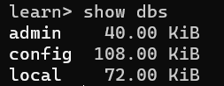

Создайте коллекцию unicorns, вставив в нее документ {name: 'Aurora', gender: 'f', weight: 450}:

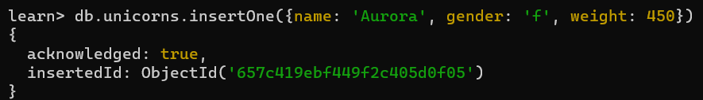

Просмотрите список текущих коллекций:



Переименуйте коллекцию unicorns:



Просмотрите статистику коллекции:

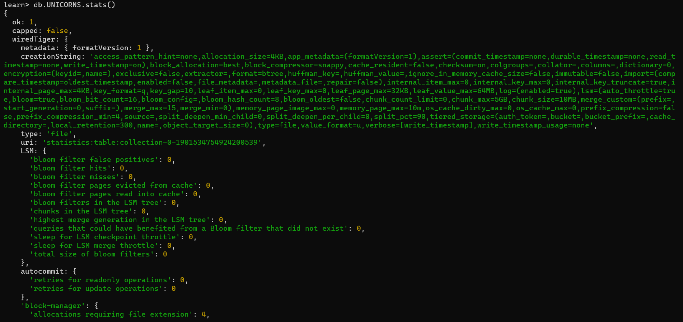

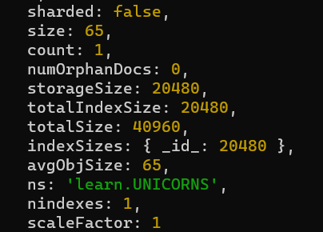

Удалите коллекцию:



Удалите БД learn:



**Практическое задание 2.1.1:**

*Создание базы данных learn и заполнение коллекции единорогов unicorns:*

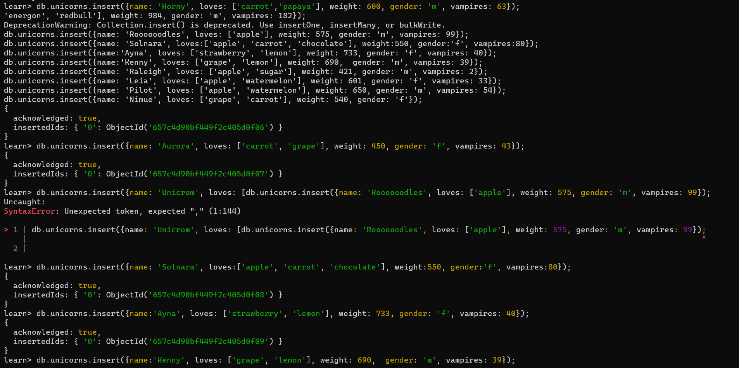

1. *Используя второй способ, вставьте в коллекцию единорогов документ:*

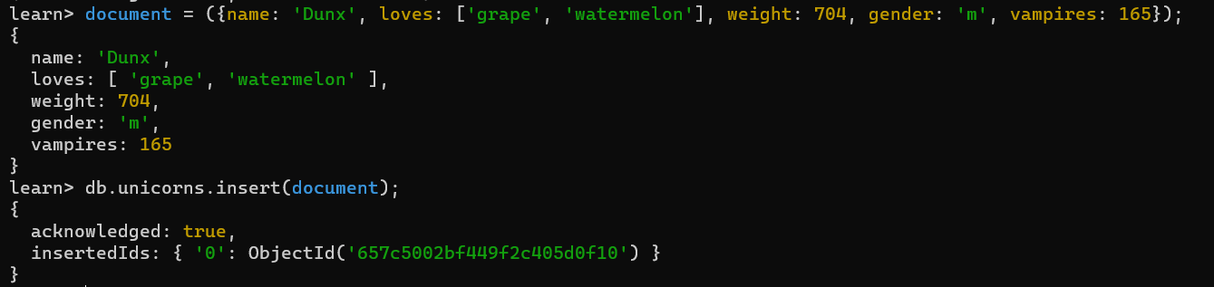

*Проверьте содержимое коллекции с помощью метода find.*

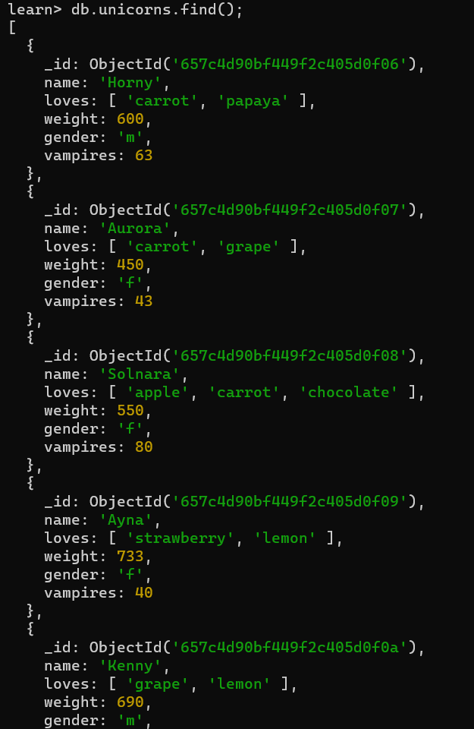

**Практическое задание 2.2.1:**

1. *Сформируйте запросы для вывода списков самцов и самок единорогов. Ограничьте список самок первыми тремя особями. Отсортируйте списки по имени.*

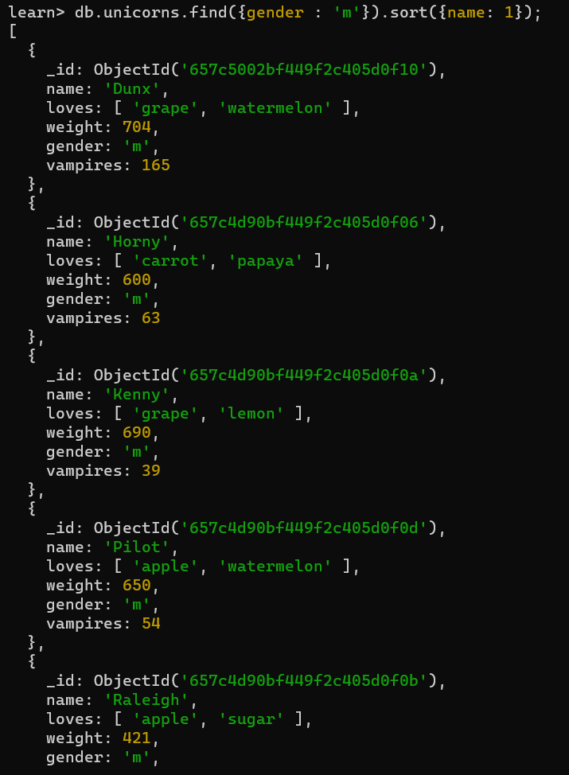 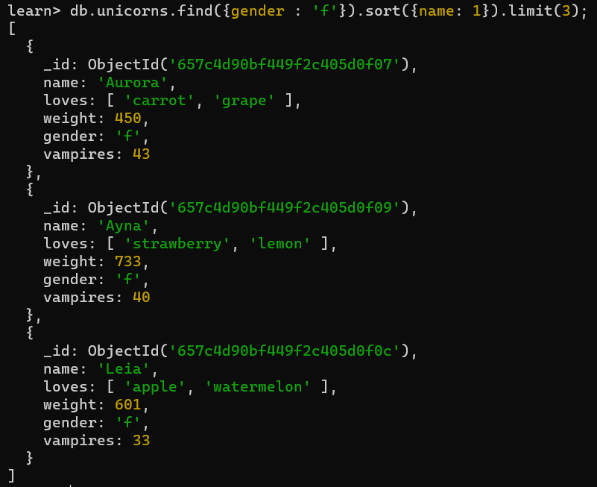

1. *Найдите всех самок, которые любят carrot. Ограничьте этот список первой особью с помощью функций findOne и limit.*

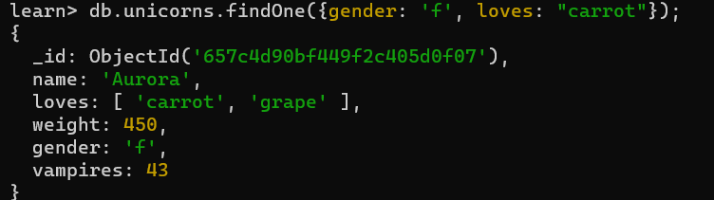

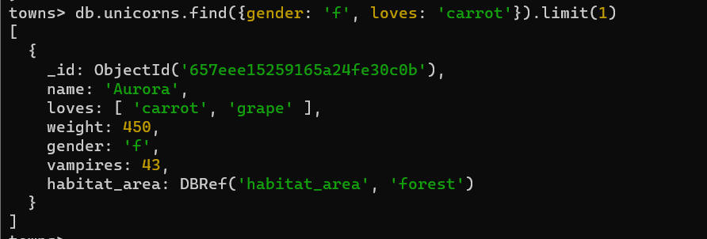

**Практическое задание 2.2.2:**

*Модифицируйте запрос для вывода списков самцов единорогов, исключив из результата информацию о предпотениях и поле.*

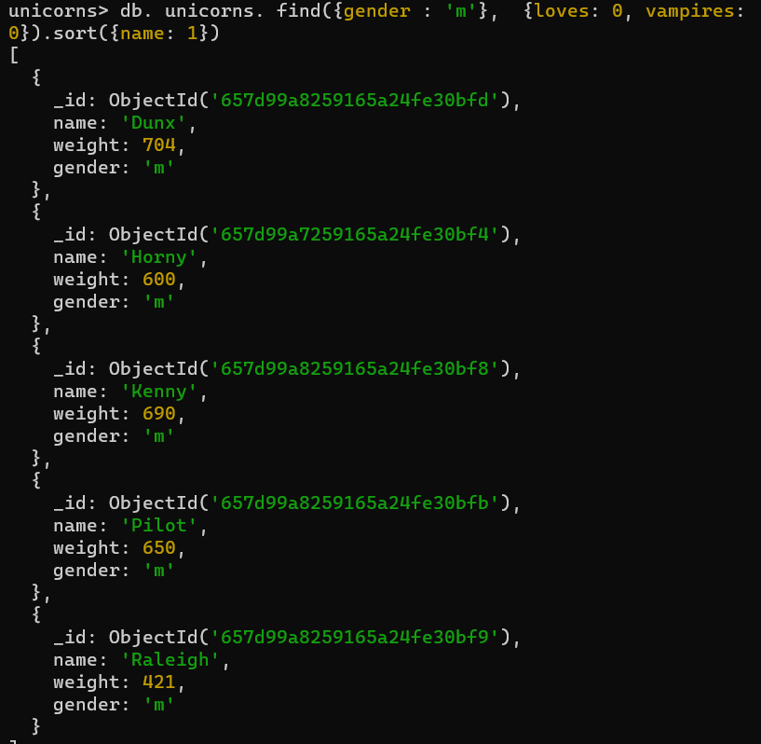

**Практическое задание 2.2.3:**

*Вывести список единорогов в обратном порядке добавления.*

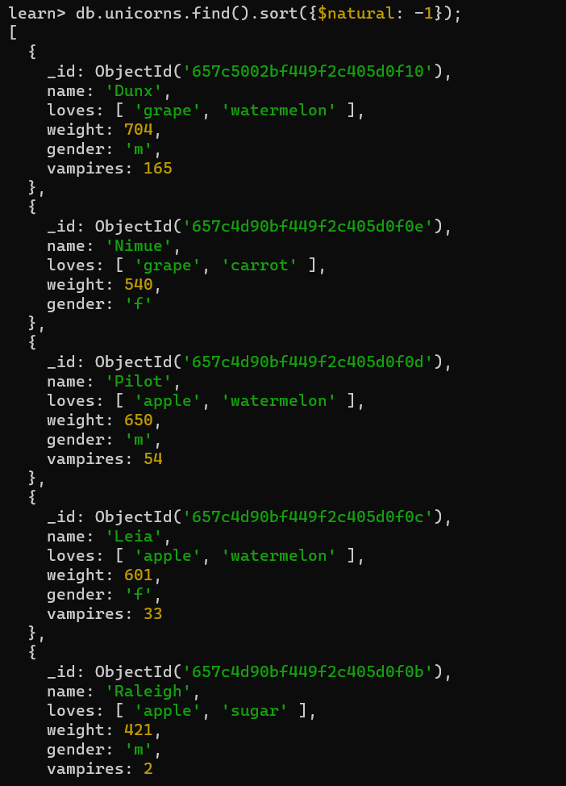

**Практическое задание 2.1.4:**

*Вывести список единорогов с названием первого любимого предпочтения, исключив идентификатор.*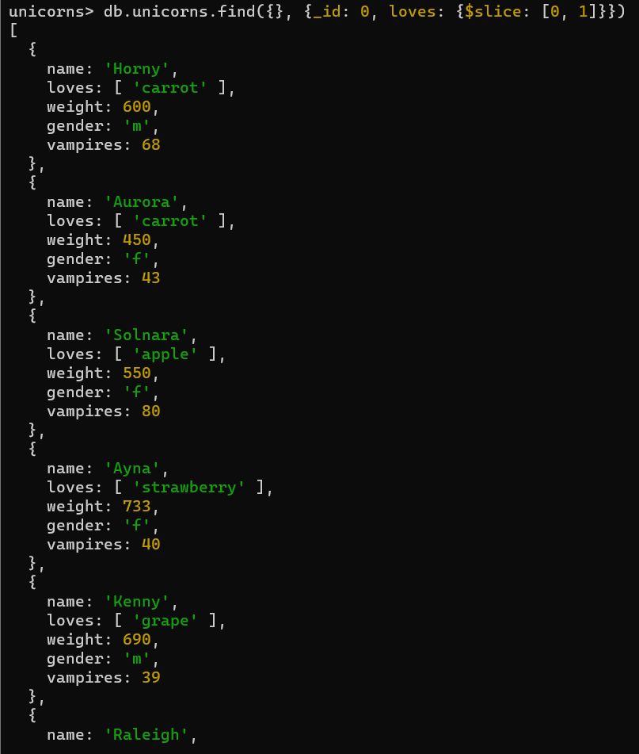**Практическое задание 2.3.1:**

*Вывести список самок единорогов весом от полутонны до 700 кг, исключив вывод идентификатора.*

**Практическое задание 2.3.2:**

*Вывести список самцов единорогов весом от полутонны и предпочитающих grape и lemon, исключив вывод идентификатора.*

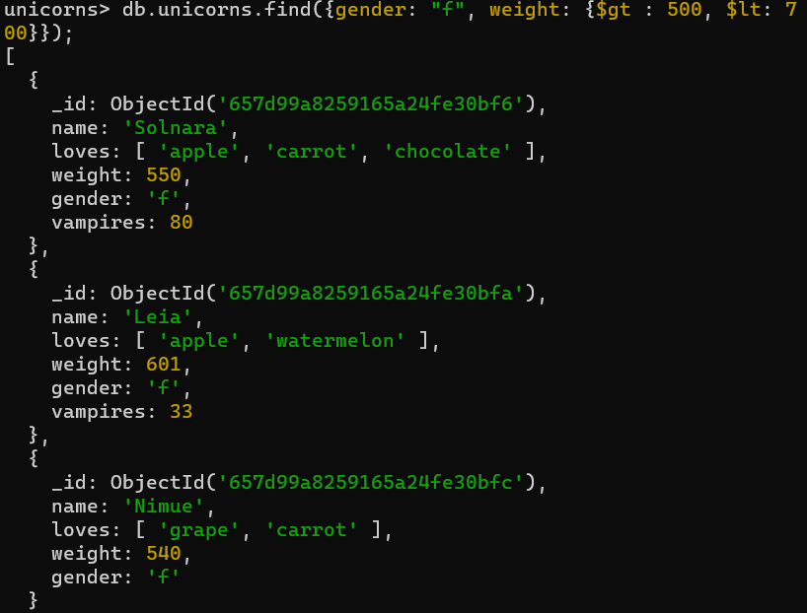

**Практическое задание 2.3.2:**

*Вывести список самцов единорогов весом от полутонны и предпочитающих grape и lemon, исключив вывод идентификатора.*

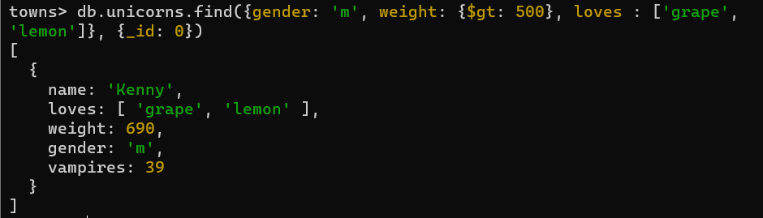

**Практическое задание 2.3.3:**

*Найти всех единорогов, не имеющих ключ vampires.*

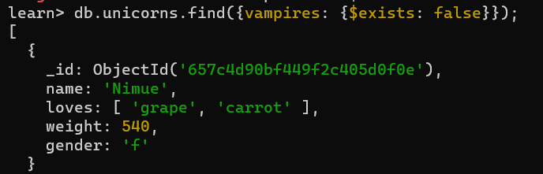

**Практическое задание 2.3.4:**

*Вывести список упорядоченный список имен самцов единорогов с информацией об их первом предпочтении.*

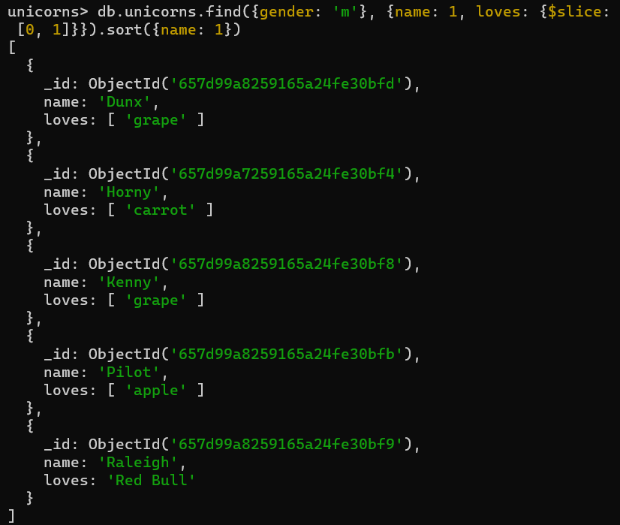

**Практическое задание 3.1.1:**

1. *Создайте коллекцию towns, включающую следующие документы:*

{name: "Punxsutawney ",

populatiuon: 6200,

last_sensus: ISODate("2008-01-31"),

famous_for: [""],

mayor: {

   name: "Jim Wehrle"

}}

{name: "New York",

populatiuon: 22200000,

last_sensus: ISODate("2009-07-31"),

famous_for: ["status of liberty", "food"],

mayor: {

   name: "Michael Bloomberg",

party: "I"}}

{name: "Portland",

populatiuon: 528000,

last_sensus: ISODate("2009-07-20"),

famous_for: ["beer", "food"],

mayor: {

   name: "Sam Adams",

party: "D"}}

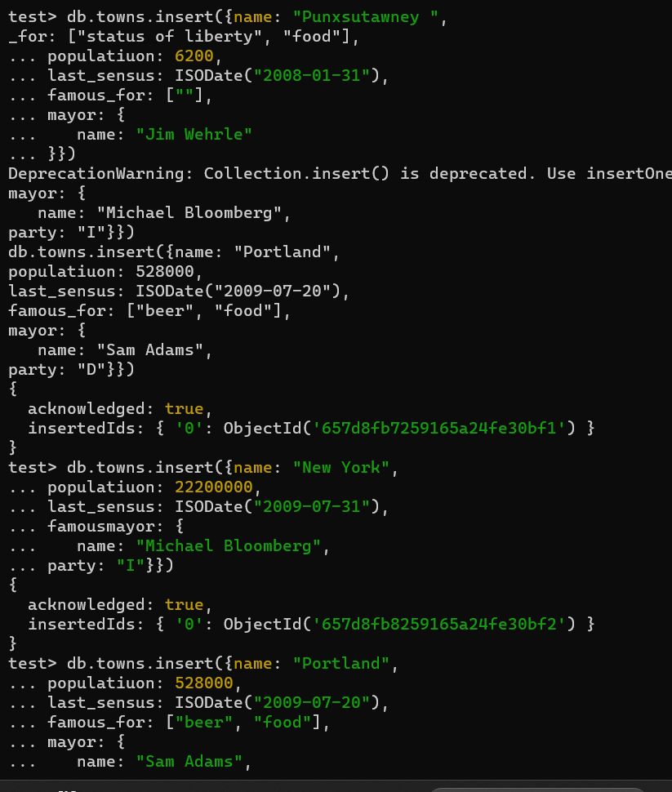

1. *Сформировать запрос, который возвращает список городов с независимыми мэрами (*party="I")*. Вывести только название города и информацию о мэре.*

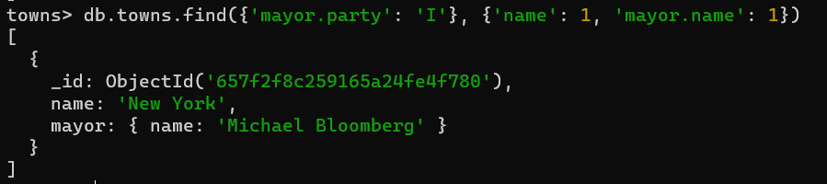

1. *Сформировать запрос, который возвращает список беспартийных мэров (*party *отсутствует*)*. Вывести только название города и информацию о мэре.*

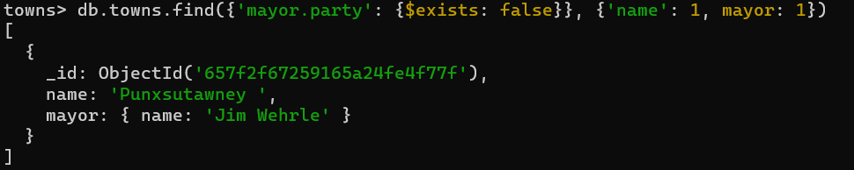

**Практическое задание 3.1.2:**

1. *Сформировать функцию для вывода списка самцов единорогов.*

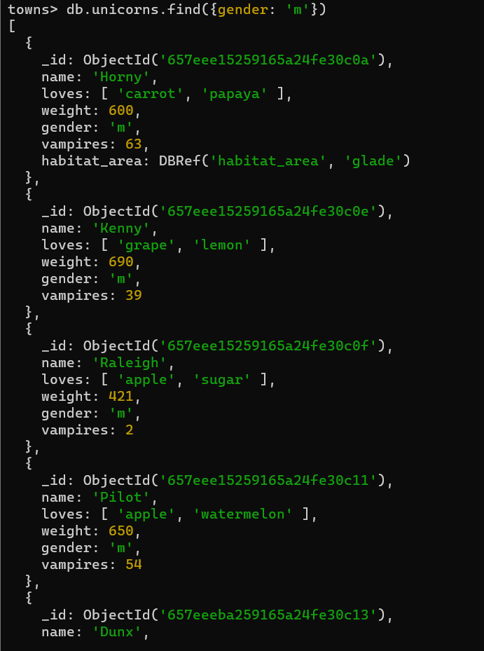

1. *Создать курсор для этого списка из первых двух особей с сортировкой в лексикографическом порядке.*

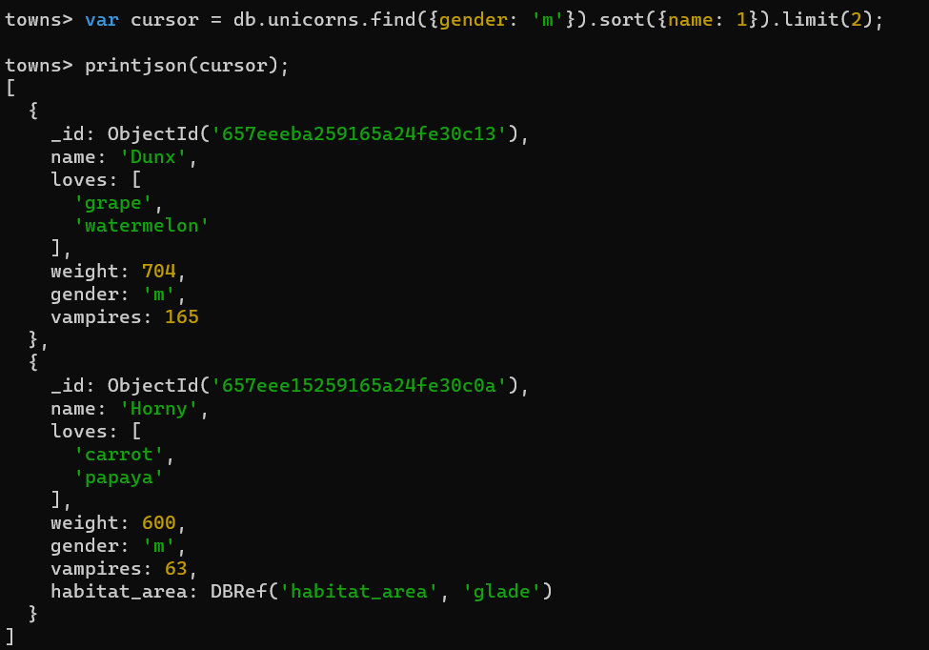

1. *Вывести результат, используя forEach.*

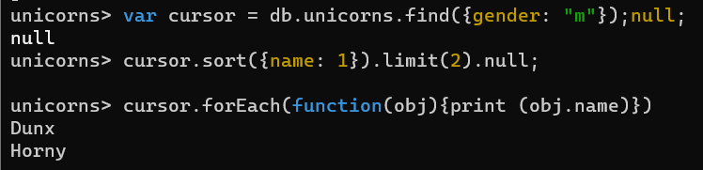

**Практическое задание 3.2.1:**

*Вывести количество самок единорогов весом от полутонны до 600 кг.*

# 

**Практическое задание 3.2.2:**

*Вывести список предпочтений.*

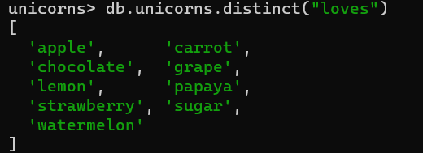

**Практическое задание 3.2.3:**

*Посчитать количество особей единорогов обоих полов.*



**Практическое задание 3.3.1:**

1. *Выполнить команду:*

> db.unicorns.save({name: 'Barny', loves: ['grape'],

weight: 340, gender: 'm'})

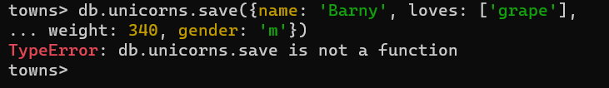

1. *Проверить содержимое коллекции unicorns.*

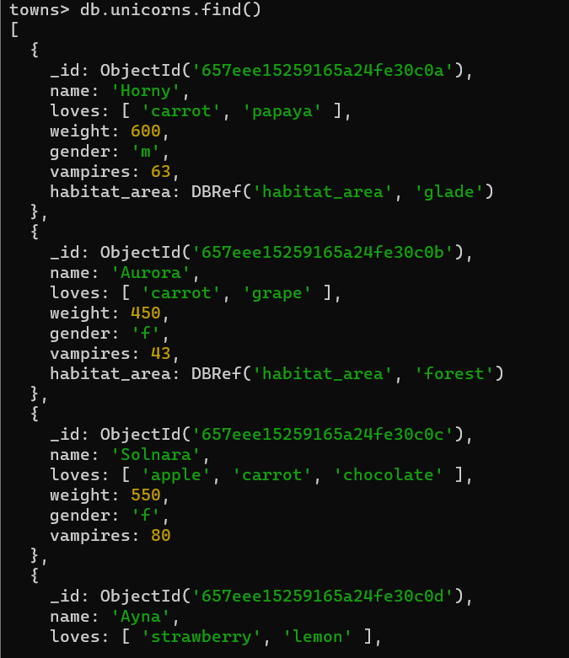

**Практическое задание 3.3.2:**

1. *Для самки единорога* Ayna *внести изменения в БД: теперь ее вес 800, она убила 51 вапмира.*

*Проверить содержимое коллекции unicorns.*

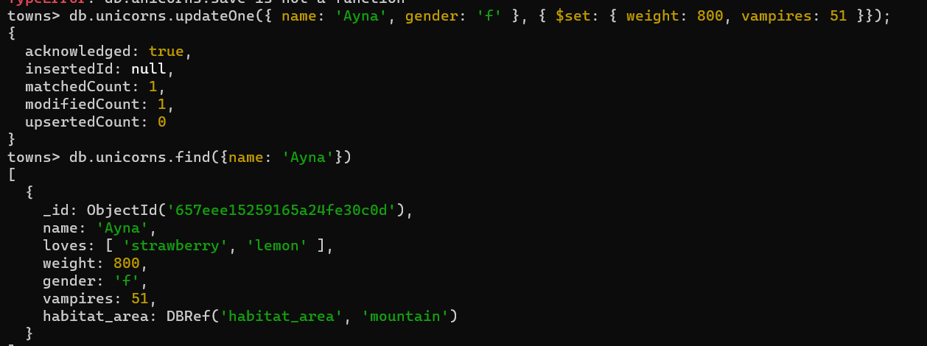

|  |  |
| --- | --- |
|  | **Практическое задание 3.3.3:**   1. *Для самца единорога* Raleigh *внести изменения в БД: теперь он любит рэдбул.* 2. *Проверить содержимое коллекции unicorns.* |

**Практическое задание 3.3.4:**

1. *Всем самцам единорогов увеличить количество убитых вапмиров на 5.*

*Проверить содержимое коллекции unicorns.*

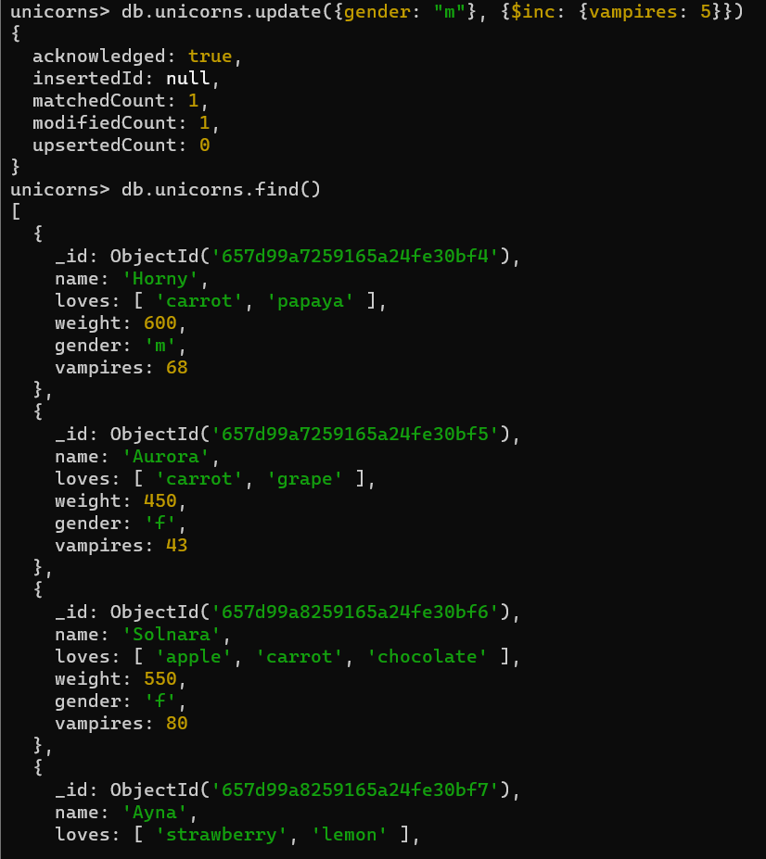

**Практическое задание 3.3.5:**

1. *Изменить информацию о городе Портланд: мэр этого города теперь беспартийный.*

*Проверить содержимое коллекции towns.*

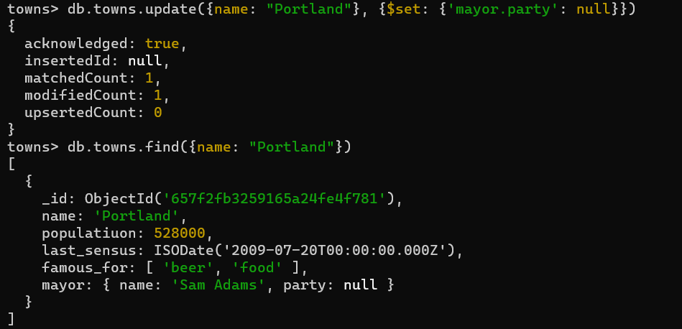**Практическое задание 3.3.6:**

1. *Изменить информацию о самце единорога Pilot: теперь он любит и шоколад.*

*Проверить содержимое коллекции unicorns.*

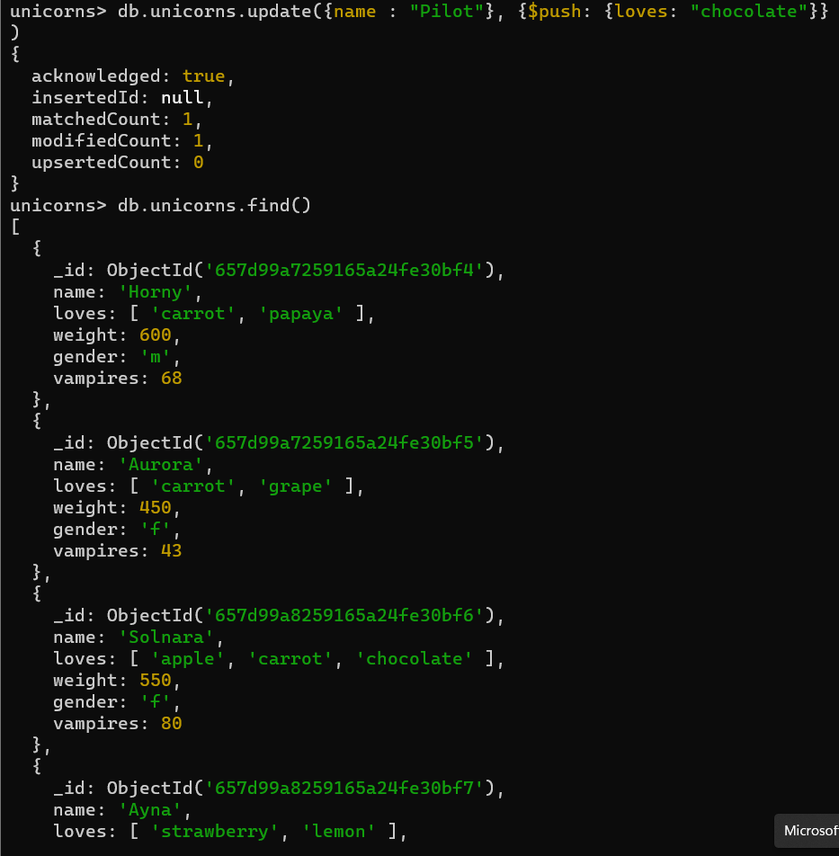

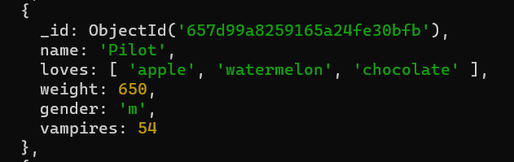

**Практическое задание 3.3.7:**

1. *Изменить информацию о самке единорога* Aurora: *теперь она любит еще и сахар, и лимоны.*

*Проверить содержимое коллекции unicorns.*

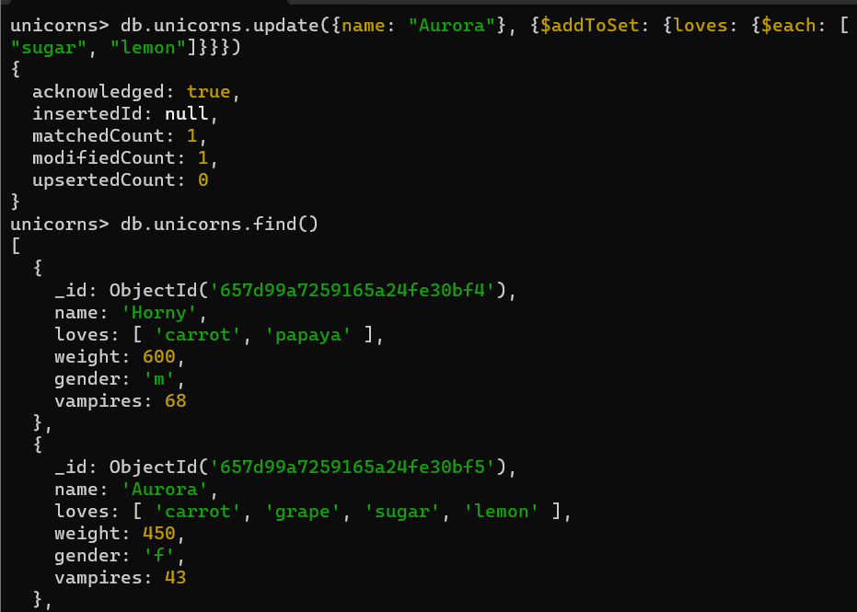

**Практическое задание 3.4.1:**

1. *Создайте коллекцию towns, включающую следующие документы:*

db.towns.insert({name: "Punxsutawney ",

popujatiuon: 6200,

last_sensus: ISODate("2008-01-31"),

famous_for: ["phil the groundhog"],

mayor: {

   name: "Jim Wehrle"

}});

db.towns.insert({name: "New York",

popujatiuon: 22200000,

last_sensus: ISODate("2009-07-31"),

famous_for: ["status of liberty", "food"],

mayor: {

   name: "Michael Bloomberg",

party: "I"}});

db.towns.insert({name: "Portland",

popujatiuon: 528000,

last_sensus: ISODate("2009-07-20"),

famous_for: ["beer", "food"],

mayor: {

   name: "Sam Adams",

party: "D"}});

1. *Удалите документы с беспартийными мэрами.*

**

1. *Проверьте содержание коллекции.*

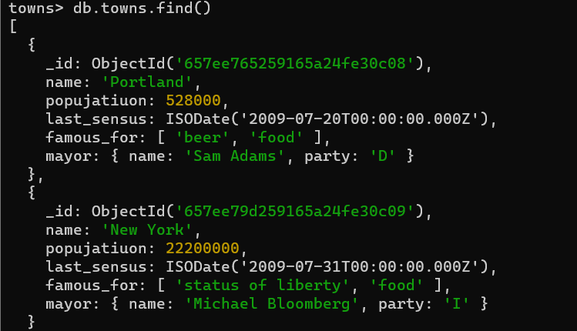

1. *Очистите коллекцию.*

**

1. *Просмотрите список доступных коллекций.*

**

**Практическое задание 4.1.1:**

1. *Создайте коллекцию зон обитания единорогов, указав в качестве идентификатора кратко название зоны, далее включив полное название и описание.*

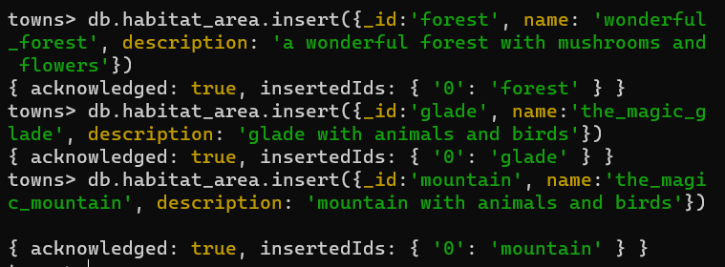

1. *Включите для нескольких единорогов в документы ссылку на зону обитания, использую второй способ автоматического связывания.*

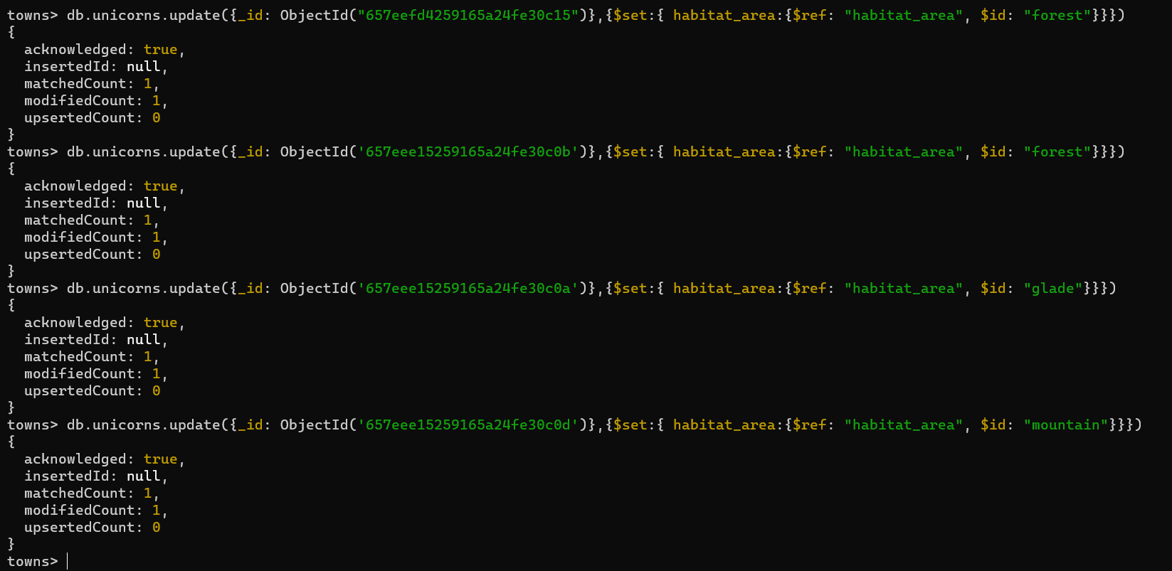

1. *Проверьте содержание коллекции едиорогов.*

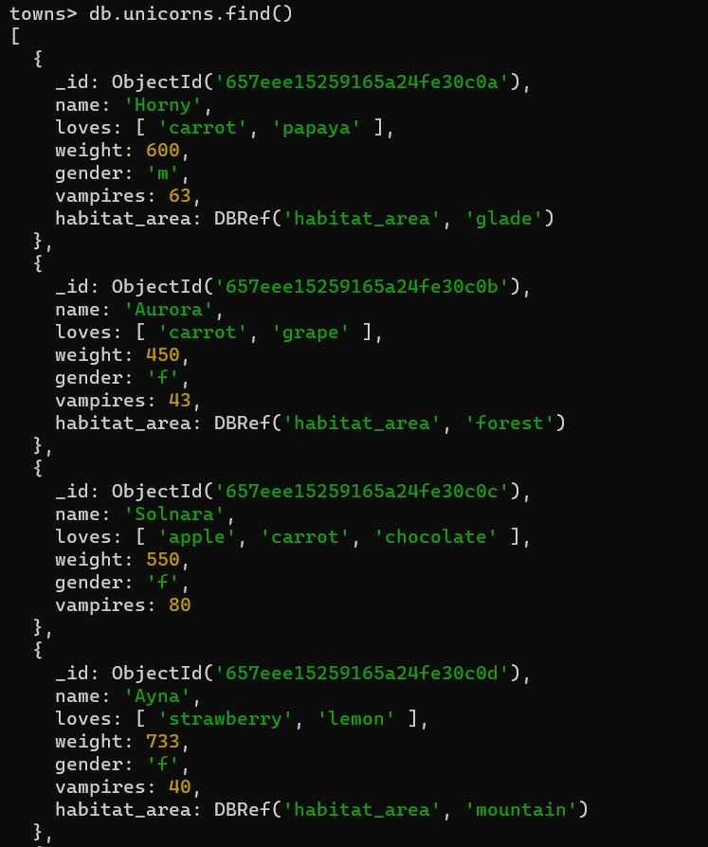

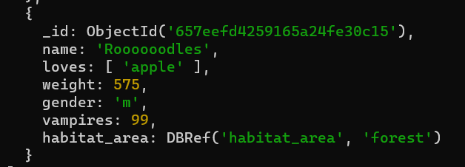

**Практическое задание 4.2.1:**

*Проверьте, можно ли задать для коллекции  unicorns индекс для ключа name с флагом* unique*.*

**

**Практическое задание 4.3.1:**

1. *Получите информацию о всех индексах коллекции unicorns .*

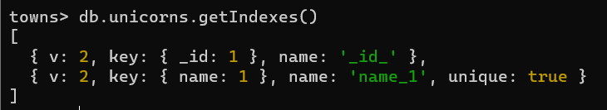

1. *Удалите все индексы, кроме индекса для идентификатора.*

**

1. *Попытайтесь удалить индекс для идентификатора.*



**Практическое задание 4.4.1:**

1. *Создайте объемную коллекцию numbers, задействовав курсор:*

for(i = 0; i < 100000; i++){db.numbers.insert({value: i})}

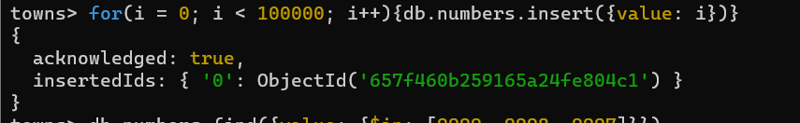

1. *Выберите последних четыре документа.*

*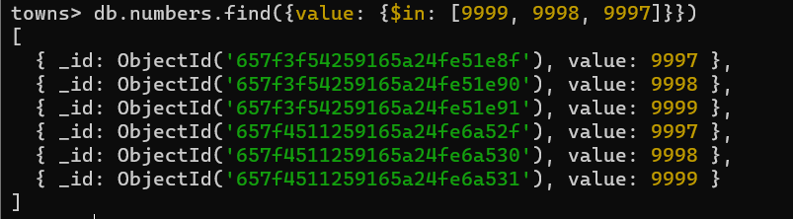Проанализируйте план выполнения запроса 2. Сколько потребовалось времени на выполнение запроса? (по значению параметра executionTimeMillis)*

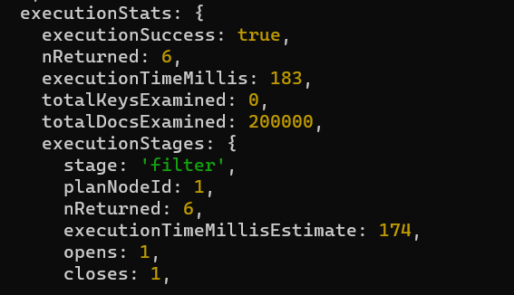

1. *Создайте индекс для ключа value.*

**

1. *Получите информацию о всех индексах коллекции numbres.*

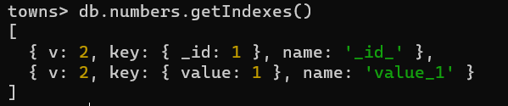

1. *Выполните запрос 2.*
2. *Проанализируйте план выполнения запроса с установленным индексом. Сколько потребовалось времени на выполнение запроса?*

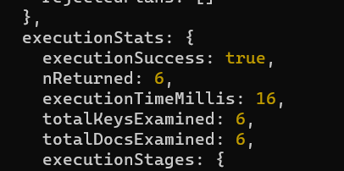

1. *Сравните время выполнения запросов с индексом и без. Дайте ответ на вопрос: какой запрос более эффективен?*

*Запрос с индексом намного эффективнее, он выполняется быстрее в 11.5 раз.*

# Вывод

В ходе лабораторной работы были освоены практические навыки по созданию, функций, документов и коллекций в СУБД MongoDB. Были созданы функции на выборку данных, а также были созданы запросы для удаления, замены и вставки данных разными способами. Также был создан курсор и различные запросы на выборку данных.